05/01/2022

Saba Woldearegay et Fariza Larbi

Projet BDD

Partie 2

**Table des matières**

1. Introduction 2

2. Changement 2

3. Résultats des tests sur les requêtes 2

4. Résultats sur les procédures 4

5. Résultats sur les contraintes 4

# Introduction

Dans le cadre de l’UE de base de données de la 3ème année de licence Informatique à l’Université de Strasbourg, il nous a été demander de réaliser la conception de la base de données pour gérer des recettes de cuisines.

Ceci est le rapport pour la 2ème partie du projet.

# Changement

On a ajouté l’attribut « localisation » dans la table USERS pour satisfaire la requête n°5.

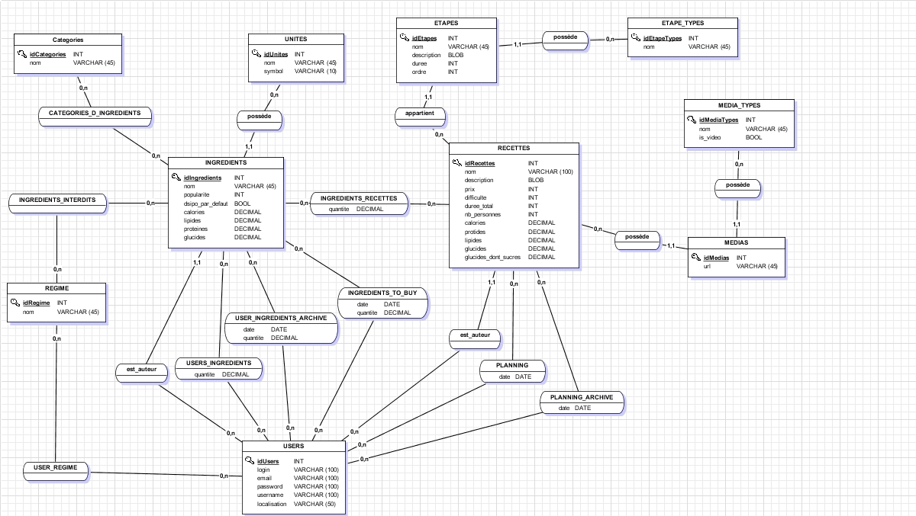

De plus vous pouviez dès à présent utiliser « clear.sql » pour supprimer les tables, les créer et inséré les données tous en même temps.

# Résultats des tests sur les requêtes

Dans notre BDD on a 3 recettes : Soupe d’automne, Fondant au chocolat et Crème de citron, avec chacune de ces recettes qui possède au moins 2 ingrédients.

* *Les recettes qui ont moins de 200 calories par personne, dont tous les ingrédients sont sans gluten et qui apparaissent sur le planning d’un utilisateur.*



* *La recette la plus souvent présente dans des plannings d’utilisateurs.*



* *Pour chaque ingrédient, nombre de recette et nombre de catégorie dans lesquelles il apparaît.*

* *Les utilisateurs qui n’ont ajouté à la base de données que des recettes végétariennes.*



* *Pour chaque utilisateur, son login, son nom, son prénom, son adresse, son nombre de recette créé, son nombre d’ingrédients enregistrés, le nombre de recette qu’il a prévu de réaliser.*

# Résultats sur les procédures

On a créé les procédures 1, 2, 4 avec succès. Cependant on n’a pas pu écrire la procédure 3. On a écrit 2 fonctions pour la procédure 5 mais tous les deux ont des erreurs.

# Résultats sur les contraintes

On a créé les triggers 1 à 4. Les triggers 1 à 3 marchent correctement mais on a rencontré des problèmes sur le trigger n°4 et 5.